标的物介绍

标的物详情描述
标的物详情：电脑、打印机、扫描仪、复印机、激光一体机、数码相机、碎纸机、2只无门期刊架、档案柜、传真机、车载摄像机
标的物数量：48
详情以实际看样为准
标的物地址：江苏省苏州市昆山
起拍价：1元
加价幅度：200元
保证金：2000元
详细情况：请见《竞买公告》《竞买须知》
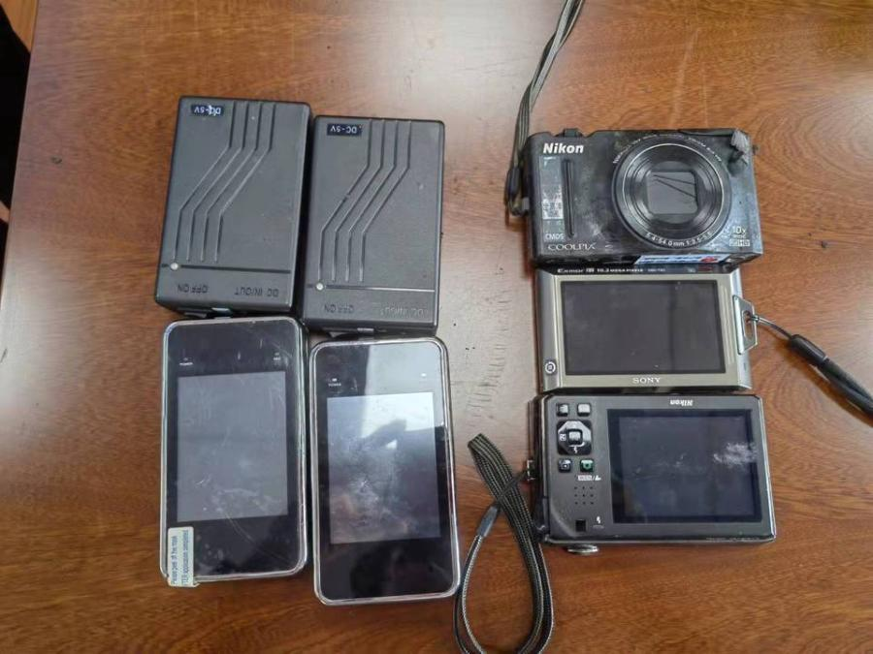
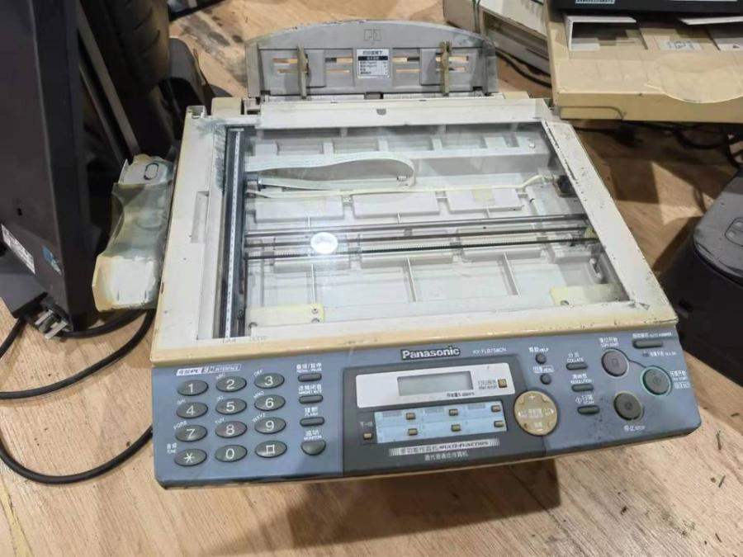
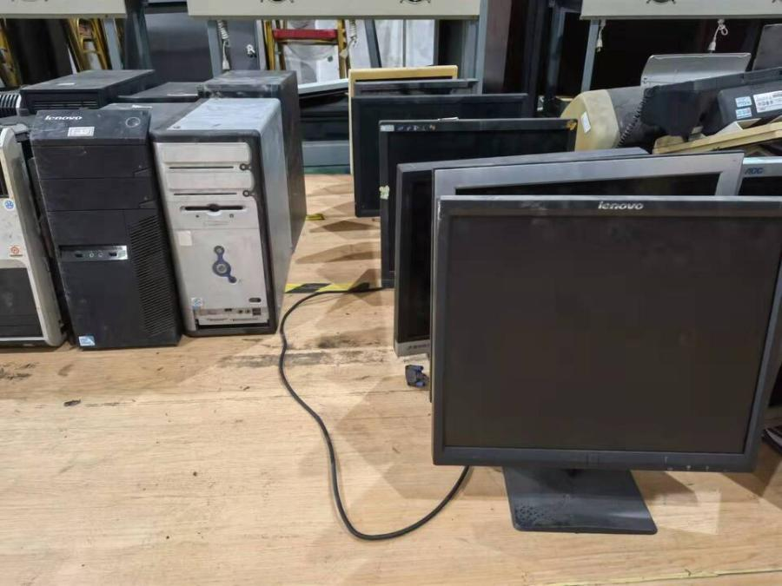
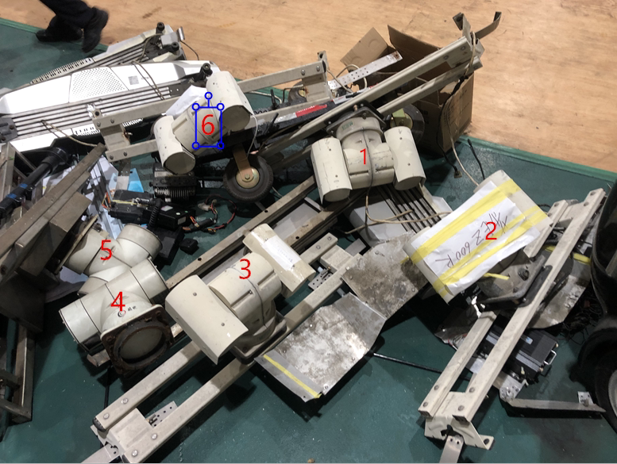
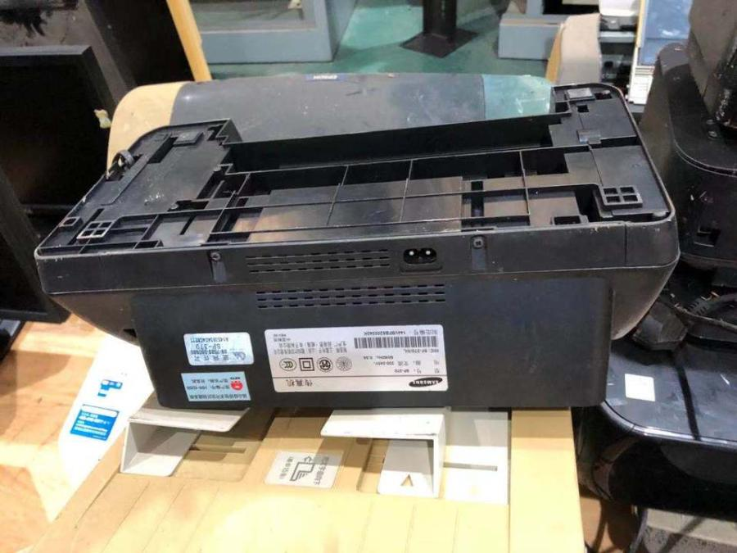

标的物位置

江苏省 苏州市 昆山市

竞买公告

昆山经济技术开发区综合行政执法局于2021年 10 月 18日10时起至2021年 10 月 19 日10时止（延时的除外）在昆山市国有资产数字化交易云平台对昆山经济技术开发区综合行政执法局报废办公设备二批、报废操作工具一批进行公开挂牌竞价，现公告如下：
注：公告及竞价期间，此竞价入口为唯一指定入口！通过其他竞价平台报名或参与竞价均视为无效操作。
一、 竞买标的物
标的物名称 | 起拍价（元） | 保证金  （元） | 竞价幅度（元） | 数量 | 备注
报废办公设备一批(1) | 1 | 2000 | 200 | 48 | 详情以看样为准
报废办公设备一批(2) | 1 | 5000 | 300 | 40 | 详情以看样为准
报废操作工具一批 | 1 | 2000 | 200 | 280 | 详情以看样为准

二、 重大事项披露：
1.本次标的的竞买为国有资产交易，不等同于网络司法拍卖。标的物按现状竞拍。
2.本次竞价项目是经法定公告期后才举行的，昆山经济技术开发区综合行政执法局对竞价标的物所作的文字说明和提供的图片等，仅供竞买人参考，不构成对标的物的任何担保。标的物以实物现状及实际情况为准，竞买人在竞拍前必须仔细查看拍卖标的物，查阅有关拍卖资料，了解拍卖标的瑕疵情况，凭借自身经验判断标的物的真伪、品质和价值。竞买人应亲临标的物现场实地看样，未亲临标的物现场实地看样的竞买人视为对本标的物实物现状及实际情况已经确认。竞买人一旦作出竞拍决定，即表明已完全了解，并接受标的物的现状及实际情况和一切已知及未知的情况，竞买人对自己竞买拍卖标的物的行为承担全部责任。
3.买受人需在付清全部款项后5个工作日受领拍卖标的物。本项目标的物由买受人负责自行搬运，委托人不承担买受人领受标的物期间发生的任何费用。
4.本标的物按废旧物品处置，不含品牌、无售后保障（包括三包），委托人、拍卖人声明瑕疵免责（含显性、隐性瑕疵）。
5.竞拍前请务必遵守《竞买公告》《竞买须知》要求，进行实地看样、调查标的物信息（如过户要求等）、了解竞买资质、委托代理及尾款支付方式等内容。如违反相关约定，您的保证金可能会被划扣并产生其他法律责任，请理性参拍。
6.委托方负责开具非税发票。
7.买受人除支付阿里拍卖平台软件服务费外，另须按系统成交总价*1%（金额按整数向上取整）在2021年10 月23日12时前支付线下服务费到阿里认证服务商指定账户
（户名： 浙江华圳资产管理有限公司
开户行：招商银行杭州城北小微企业专营支行
帐号：571910443610501）。
8.其他相关及未尽事宜请联系阿里认证服务机构。
9.特别提示：标的物具体情况可向昆山经济技术开发区综合行政执法局咨询了解，但拍卖标的可能存在着瑕疵和尚未发现的缺陷 ，由买受人自行承担风险。昆山经济技术开发区综合行政执法局对标的状态不作出任何承诺或保证。竞买人一旦作出竞买决定，即表明竞买人确认知悉标的可能存在的瑕疵和风险,竞买人自愿承担受让该等标的后可能承受的一切风险以及由该等风险所造成的一切损失或无法实现的预期利益。
三、咨询、看样的时间：自公告之日起至竞价开始时止接受咨询。线下看样时间为2021年10月9日和10月16日。有意者请与阿里认证服务机构联系（苏女士：15852726699）。
四、竞价方式：本次竞价活动设置延时出价功能，在竞价活动结束前，每最后5分钟如果有竞买人出价，就自动延迟至5分钟。
五、保证金交纳及处置：
1.竞买人应于竞买前在淘宝网和支付宝上进行实名登记注册（或使用已有实名账号）。竞买人在对标的物第一次确认出价竞买前，按淘宝系统提示报名交纳保证金。
2.竞价结束后，本标的物竞得者（买受人）原冻结的保证金在支付完软件服务费后自动转为成交款的一部分转入产权方指定银行账户。其他竞买人的保证金在竞价结束三天内解冻原路退回。保证金冻结期间不计利息。
3.竞买人参与竞价，支付保证金可能会有当天限额无法支付的情况，请竞买人根据自身情况选择网上充值银行。如遇保证金支付问题也可咨询淘宝网，淘宝客服热线：400-822-2870，9:00-21:00人工在线。
六、竞买人应具备条件：凡具备完全民事行为能力的公民、法人和其他组织，携有效证件办理竞拍登记手续及交纳参拍保证金后即可参拍。
七、成交价款的结算时间和方式、标的物交割：
1.本次标的竞价成交公示期为3日，如竞价成功且公示期满无异议的视为成交。
2.标的物竞价成交后，平台会生成一笔待支付的软件服务费，买受人须通过线上完成相应费用的支付。（若买受人未足额支付软件服务费的，平台将冻结竞价保证金直至买受人线上完成软件服务费订单的支付）。
3.买受人应在成交后5个工作日内（凭竞价确认书及相关身份证明）到昆山经济技术开发区综合行政执法局（地址：昆山开发区杨树路600号）办理签订合同等后续交易手续。
4.签订合同前，完成支付交易费用（包括软件服务费、线下服务费）。并在签订合同后3个工作日内，支付完竞价余款及其他相关费用。
5.竞价余款（竞价成交价－保证金）支付方式：
（1）线上支付宝付款方式：买受人应在系统规定时间前登录竞拍淘宝账号的情况下打开标的页面在线支付，或登录我的淘宝－我的拍卖支付。
支付操作可查看：https://www.taobao.com/markets/paimai/sf-helpcenter?path=sf-helpcenter-qa_copy4#c1
（2）线下银行付款方式：
竞价余款：昆山经济技术开发区综合行政执法局（账户）
户名：昆山市财政局开发区分局（非税收入专户）
开户银行：昆山市农村商业银行营业部
开户行行号：314305206650
账 户：7066500521120100183972-001015
5.买受人应付清全部款项后5个工作日内凭付款凭证及相关身份材料到昆山经济技术开发区综合行政执法局办理标的物交接手续。
6.买受人在按要求缴纳全部拍卖款后应及时交接标的物，并自行办理交接手续，逾期不办理的，买受人应支付由此产生的费用，并承担本标的物可能发生的损毁、灭失等后果。经拍卖成交并支付全部款项10日内，并经委托人通知后，买受人仍未办理标的物交接手续的，视为委托人已经完成配合交接任务，由买受人承担所有不利后果。
7.标的物完成交接手续后由买受人自行将所有标的物搬运完毕，搬运费自行承担。买受人对整个搬运全程的安全负责（含人员安全）。
八、特别提醒：
1.标的物以现状为准，昆山经济技术开发区综合行政执法局不承担本标的物的瑕疵担保责任。请慎重决定竞买行为，竞买人一旦作出竞买决定，即表明已完全了解，并接受标的物的现状和一切已知及未知的瑕疵。
2.参与竞买人必须开设淘宝账户。竞买人在竞价前自行做好尽职调查，竞买人自行判断是否符合受让本项目资格。
3.竞买人不符合竞买资格条件的，由竞买人自行承担相应的法律责任，并自行承担由此产生的全部责任及后果，包括但不限于费用、风险和损失。
4.本次拍卖活动货币为人民币，拍卖时的起拍价、成交价均不含买受人在拍卖标的物交割、过户时所发生的全部费用和税费。标的物交割手续由买受人与委托人共同办理。
5.竞买人在竞价前请务必再仔细阅读《竞买公告》和《竞买须知》。
6.如果根据国家相关政策，竞买人具有优先购买权的可于竞价开始前3天（72小时前）向昆山经济技术开发区综合行政执法局申报参与竞价，并提交竞买人信息。由昆山经济技术开发区综合行政执法局审核是否具备优先购买权。
联系方式：昆山经济技术开发区综合行政执法局
联系电话：0512-57725608 联系人：赵雨馨
联系地址：昆山开发区杨树路600号
联系方式：（阿里认证服务机构）
咨询电话：15852726699 ，联系人：苏女士

昆山经济技术开发区综合行政执法局
2021年 9 月 29 日

竞买须知

昆山经济技术开发区综合行政执法局定于2021年10月18日10时起至2021年10月19日10时止（延时除外）在昆山市国有资产数字化交易云平台进行公开竞价活动，现就有关的网上竞价事宜敬告各位竞买人：
竞买人方在竞价前须详细阅读此《竞买须知》。竞买人应认真仔细阅读，了解本须知的全部内容。本次竞价活动遵循“公开、公平、公正、诚实守信”的原则，竞价活动具备法律效力。参加本次竞价活动的当事人和竞买人必须遵守本须知的各项条款，并对自己的行为承担法律责任。
1.本次竞价项目的委托人：昆山经济技术开发区综合行政执法局；
转让标的：
标的物名称 | 起拍价（元） | 保证金  （元） | 竞价幅度（元） | 数量 | 备注
报废办公设备一批(1) | 1 | 5000 | 200 | 48 | 详情以看样为准
报废办公设备一批(2) | 1 | 5000 | 300 | 40 | 详情以看样为准
报废操作工具一批 | 1 | 5000 | 200 | 280 | 详情以看样为准

2.竞价方式：本次竞价活动设置延时出价功能，在竞价活动结束前，每最后5分钟如果有竞买人出价，就自动延至5分钟。
3.竞价时间：2021年 10 月18 日10时起至2021年 10 月19日10时止（届时正式竞价开始时间以淘宝网网络电子竞价系统时间为准）。
4.参与本次竞价需交纳竞价保证金，竞价前竞买人的支付宝账户中应有足够的余额支付竞价保证金，同时确定银行账户是否开通网上银行及银行限额能否满足一次性支付保证金。若因标的物本身价值，其保证金相对较高。竞买人参与竞价，支付保证金可能会碰到当天限额无法支付的情况，请竞买人根据自身情况选择网上充值银行。
5.成交价款的结算时间和方式：
（1）本次标的竞价成交公示期为3日，如竞价成功且公示期满无异议的视为成交。
（2）买受人应在成交后5个工作日内（凭竞价确认书及相关身份材料）到 昆山经济技术开发区综合行政执法局（地址：昆山开发区杨树路600号）办理签订合同等后续交易手续。签订合同前，完成支付交易费用（包括软件服务费、线下服务费）。
（3）并在签订合同后3个工作日支付完竞价余款及其他相关费用。保证金在支付完软件服务费后划转到产权方指定银行账户。
（4）竞价余款（竞价成交价－保证金）付款方式：
线上支付宝付款方式：买受人应在系统规定时间前登录竞拍淘宝账号的情况下打开标的页面在线支付，或登录我的淘宝－我的拍卖支付。
支付操作可查看：https://www.taobao.com/markets/paimai/sf-helpcenter?path=sf-helpcenter-qa_copy4#c1
线下银行付款方式：
竞价余款缴入昆山经济技术开发区综合行政执法局（产权方）账户
户名：昆山市财政局开发区分局（非税收入专户）
开户银行：昆山市农村商业银行营业部
开户行行号：314305206650
账 户：7066500521120100183972-001015
6.买受人应付清全部款项后5个工作日内凭付款凭证及相关身份材料到昆山经济技术开发区综合行政执法局处办理标的物交接手续，逾期不办理的，并承担本标的物可能发生的损毁、灭失等后果。
7.买受人逾期未支付拍卖余款或未办理交接手续，昆山经济技术开发区综合行政执法局可提请重新拍卖。重新拍卖时，原买受人不得参加竞买。拍卖成交后买受人悔拍的，交纳的保证金不予退还，计入委托人财产，依次用于支付拍卖产生的费用损失、弥补重新拍卖价款低于原拍卖价款的差价等。保证金数额不足以弥补拍卖费用损失以及重新拍卖价款低于原拍卖价款的差价的，委托人可向悔拍人追索。
8.合格竞买方参与本次竞价，视同对转让标的已进行过尽职调查，且知悉转让标的所公开披露的全部信息及其可能存在的瑕疵。由此所产生的纠纷昆山经济技术开发区综合行政执法局、阿里拍卖及认证服务机构、苏州市公共资源交易中心昆山分中心均不承担任何法律责任和赔偿义务。
9.标的物转让过程中出现下列情形的，委托人可以申请要求立即中止或者终结标的物转让活动，标的物转让活动中止和终结的决定由委托人做出。
（1）存在违反国家法律法规或其他有关方面提出争议情形时；
（2）在标的物交易过程中出现违反各项交易规则、细则等相关规定，并妨碍正常交易秩序的；
（3）交易双方及相关主体因纠纷争讼，由仲裁机构（或法院）作出终止和终结决定的。
10.竞买须知由昆山经济技术开发区综合行政执法局负责解释。

昆山经济技术开发区综合行政执法局（盖公章）
2021年9月30日

